ANEXO No. 1
PROPOSICIÓN TÉCNICA
CONTRATACIÓN DEL SERVICIO DE CONSTRUCCIÓN, MONTAJE Y DESMONTAJE
DE STAND EN LA FERIA INTERNACIONAL DEL LIBRO 2019 PARA EL INSTITUTO DE TRANSPARENCIA, INFORMACIÓN PÚBLICA Y PROTECCIÓN DE DATOS PERSONALES
DEL ESTADO DE JALISCO

La entrega del servicio se efectuará por parte del “PROVEEDOR”, de acuerdo a los tiempos establecidos por la Feria Internacional del Libro, siendo estos los siguientes:

- Construcción y Montaje de Stand: Del 27 al 29 de noviembre de 2019.

- Funcionamiento y operación del Stand: del 30 de noviembre al 08 de diciembre de 2019.

- Desmontaje de Stand: 09 de diciembre de 2019.

Medida del espacio de instalación de Stand: 12 x 15 metros.

DESCRIPCIÓN PORMENORIZADA DEL SERVICIO A CONTRATAR.

- Stand General. - Renta, diseño y montaje de stand ubicado en el área nacional de “FIL” 2019, con una medida de 12 metros de frente por 15 metros de fondo de piso laminado, en sistema custom e impresión de insumos gráficos en vinil., con las siguientes características:

Cantidad | Descripción | Indicación
1 | Estructura  *Propuesta de diseño: | De acuerdo a lo establecido en plano anexo.
1 | Servicio de impresión de alta resolución en todas las estructuras y paredes visibles con la que cuente el stand.  Paredes limítrofes del stand a 5.00 mt. de altura y 4 paredes de 2.5 mt de largo por 2.00 mt de alto acuerdo al diseño gráfico propuesto.  Pared del fondo entre el foro y la oficina y la bodega a 4.00 de altura.
1 | Piso del stand:  Alfombra o Laminado
6 | Iluminación General del stand para el área central del stand, 6 lámparas leds de colgadas de la estructura del recinto, y el resto de las áreas con iluminación directa.
16 | Tramos de tela colgante para cubrir el Stand.-  10 tramos de tela transparente de colores por definir de 1.70 mt de ancho por 8.00 de largo.  6 tramos de tela transparente de colores por definir de 1.70 mt de ancho por 7.00 de largo. | * Ver Anexo.

- Foro. - Espacio donde se pueden realizar presentaciones de libros o investigaciones, premiaciones y foros que aporten a la sociedad, información sobre diversos temas, con las siguientes características:

Cantidad | Descripción | Indicación
1 | Estrado / Entarimado  60 cm de alto. (escalones en ambos extremos) de acuerdo al diseño propuesto.  Diseño de Escenario:  Espacio para foro de 2.00 mt x 6.00 mts con una pared posterior con altura de 4.00 mts | De acuerdo a lo establecido en plano anexo.
1 | Pared posterior del escenario  Altura de 4 mt. con ventana central de 6 mt. de largo por 2 mt. de alto a partir de los 60 cm de la tarima.
60 | Sillas blancas o transparentes para público asistente y ponentes. (Imagen de referencia) Modelo Ghost. | * Favor de agregar fotografía y modelo propuesto en cotización
1 | Mesa de centro para estrado / entarimado (Imagen de referencia)
1 | Tablón plegable para estrado / entarimado  Con capacidad para 6 personas en presidium y 4 manteles blancos. (Es importante que la mesa sea transportable ya que se contará con actividades con distinto acomodo en el estrado / entarimado)
4 | Libreros para material de difusión  De 2.00 mt de largo con 3 repisas de 30 cm. de ancho, 2.00 de alto.  Compartimento inferior con puertas corredizas con llave para seguridad.  Reforzado, que resista peso y que el acabado permita limpieza. | De acuerdo a lo establecido en plano anexo.

- Oficina. - Espacio acondicionado para montar una oficina para atención a instituciones participantes. Con conexiones para computadora e impresora, con las siguientes características:

Cantidad | Descripción | Indicación
1 | 2.50 x 6.00 mt en la parte posterior del stand:  - Oficina para 8 personas.  - 8 escritorios con una silla c/u.  - Espacio para porta garrafones.  - 8 conexiones o multi-contactos.  - 1 puerta de acceso con chapa de seguridad.  - Ventanal hacia el foro, con corte vinil y vinil impreso.

- Bodega. – Espacios para guardar material de difusión y promocional del ITEI como de las Instituciones participantes, con las siguientes características:

Cantidad | Descripción | Indicación
2 | 2.50 x 3.00 mt en la parte posterior del stand.  - 6 repisas en sistema de perfiles Octanorm, con espacio de bodega con chapa de seguridad  - 4 conexiones o multicontactos.  - 1 puerta de acceso con chapa de seguridad.  *Se requiere un voltaje de 220 Volts para conexión eléctrica. | De acuerdo a lo establecido en plano anexo.

- Módulos informativos. – 4 espacios para atender y orientar a los asistentes al stand 1 mesa y 4 sillas por módulo.

Cantidad | Descripción | Indicación
4 | - Espacio con mesa redonda ejecutiva  - 4 sillas | De acuerdo a lo establecido en plano anexo.
4 | - Mamparas para separación de los módulos informativos.  - 2.50 mt de largo por 2.00 de alto.  - Acrílico transparente con vinil de acuerdo al diseño gráfico propuesto. | De acuerdo a lo establecido en plano anexo.

- Salas para Captación. – 2 salas para Capacitación de asistentes al stand. 1 sillón individual y un doble (love seat) con mesa lateral y mesa de centro.

Cantidad | Descripción | Indicación
2 | Espacio con:  - 1 sillón individual  - 1 sillón doble (love seat)  - Mesa lateral  - Mesa de centro. | De acuerdo a lo establecido en plano anexo.

- Área Central. – 1 Sala de Orientación a asistentes al stand. 1 mesa y 4 sillas por módulo.

Cantidad | Descripción | Indicación
2 | Libreros de 30 x 80 cm, 2 mt de altura con 4 repisas de vidrio y puertas con llave en la parte inferior para almacenaje. Luz superior | - Ver anexo
1 | Espacio con  - Mesa redonda ejecutiva.  - 4 sillas.
1 | Copete curvo sobre espacio OGP con 1.5 mt de altura y gráficos impresos en vinil
2 | Cubos de Luz de 40 x 40 cm, 2 mts de altura con repisas de vidrio. Luz superior.

- Servicios Adicionales. - Servicios adicionales requeridos para el óptimo funcionamiento del Stand general:
Cantidad | Descripción | Indicación
1 | Servicio de limpieza y mantenimiento diario y continuo, 2 personas disponibles durante los días de la Feria. | Antes, durante y después del funcionamiento y operación del Stand.
4 | Botes de basura grandes de 30 galones / 90 litros. Con tapa abatible, bolsas plásticas para resurtir. | * Imagen de referencia  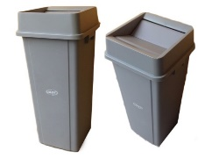

PLANO DE DISTRIBUCIÓN DE ÁREAS DEL SERVICIO A CONTRATAR
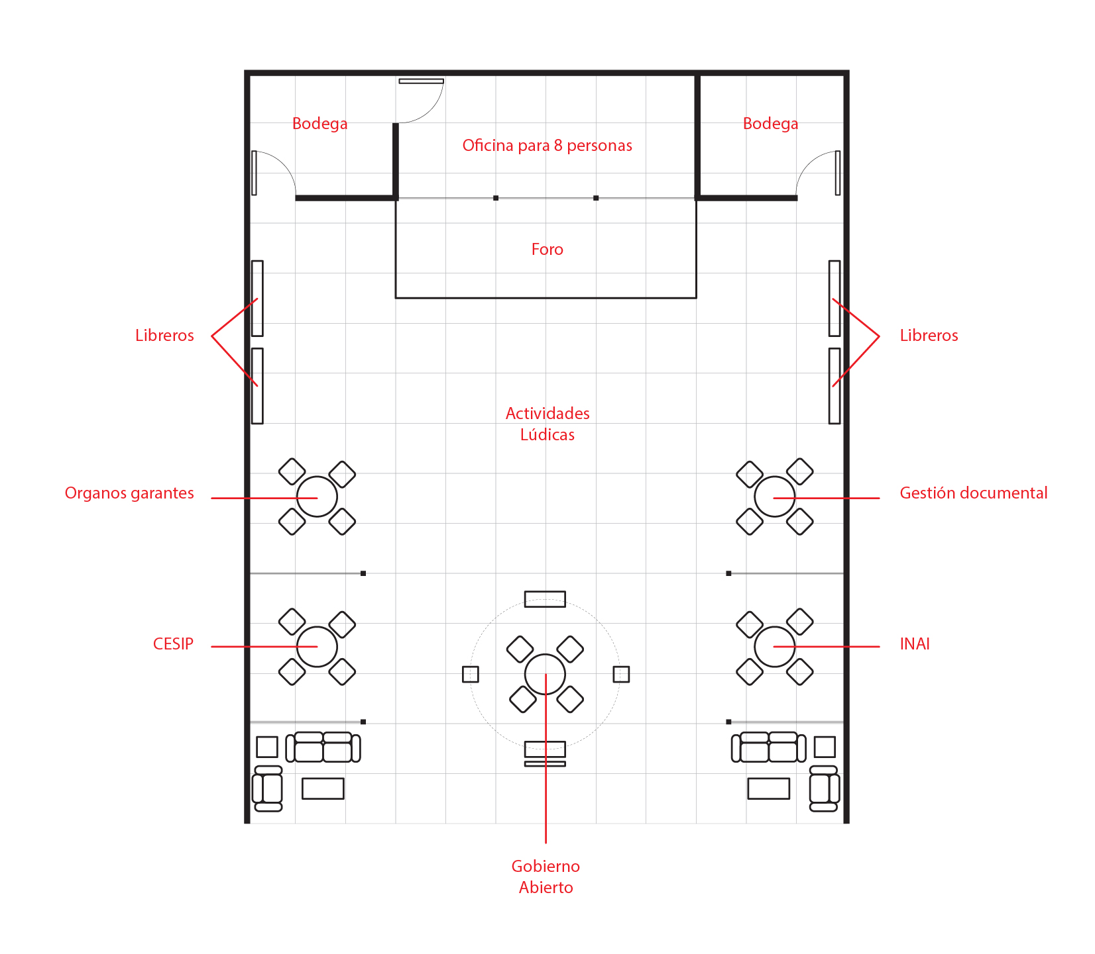
VIGENCIA DE SU PROPUESTA ________________________________

A T E N T A M E N T E
Lugar y fecha

(Nombre del representante legal)
(Nombre de la empresa)
Quien manifiesta bajo protesta de decir verdad, que a esta fecha el mandato con el que se ostenta no le ha sido modificado o revocado, y que por tanto la cotización es cierta y actual.

ANEXO No. 2
JUNTA ACLARATORIA

Razón social: ____________________________________________________________

# | Punto de las bases al que hace alusión | Tipo de pregunta (Legal, Administrativa, Técnica) | Pregunta
1
2
3
4

Notas:
Sólo se aceptarán preguntas presentadas con este formato.
Se solicita confirmar la recepción del formato ya que la Convocante no se hará responsable por lo recibido fuera de tiempo.

Correo electrónico para recepción de preguntas: proveedores@itei.org.mx

A T E N T A M E N T E
Lugar y fecha

(Nombre del representante legal)
(Nombre de la empresa)

ANEXO No. 3
ACREDITACIÓN DE LOS PARTICIPANTES
LICITACIÓN PÚBLICA NACIONAL LPNCCC-01/2019
Yo, (Representante Legal), manifiesto BAJO PROTESTA DE DECIR VERDAD, que los datos aquí asentados son ciertos y han sido debidamente verificados, así como que cuento con facultades suficientes para suscribir la proposición dela presente licitación, a nombre y representación de (“PARTICIPANTE”), por lo que en caso de falsear los documentos acepto que se apliquen las medidas disciplinarias tanto a mí como a mí representada, en los términos de la ley de la materia, incluyendo la descalificación de la presente licitación y que la sancione a mi representada de acuerdo a los artículos 116, 117 y 118 de la Ley de Compras Gubernamentales, Enajenaciones y Contratación de Servicios del Estado de Jalisco y sus Municipios.
Nombre del Participante:
No. de Registro del Padrón de Proveedores de la Convocante: (en caso de contar con él)
No. del Registro Federal de Contribuyentes:
Domicilio: (Calle, Número exterior-interior, Colonia, Código Postal)
Municipio o Delegación: |  |  |  |  | Entidad Federativa:
Teléfono (s): |  |  |  |  | Fax:
Correo Electrónico:
ÚNICAMENTE Para Personas Jurídicas:
Número de Escritura Pública o Folio Mercantil: (en la que consta su Acta Constitutiva y sus modificaciones* si las hubiera)
Fecha y lugar de expedición:
Nombre del Fedatario Público, mencionando si es Titular o Suplente:
Fecha de inscripción en el Registro Público de la Propiedad y de Comercio:
Tomo:
Libro:
Agregado con número al Apéndice:
*NOTA: En caso de que hubiere modificaciones relevantes al Acta Constitutiva (cambio de razón social, de domicilio fiscal, de giro o actividad, etc.), deberá mencionar los datos anteriores que correspondan a dicha modificación y la referencia de la causa de la misma.
ÚNICAMENTE para Personas Físicas:
Número de registro de Identificación Oficial Vigente:
Documento legal que acredite su actividad empresarial:
REPRESENTACIÓN | Para Personas Físicas o Jurídicas que comparezcan a través del Representante, con Facultades Generales o Especiales para Actos de Administración o de Dominio, que les faculte para comparecer a la licitación y a la firma del contrato que resulte del mismo
 | Número de Escritura Pública:
 | Tipo de representación:
 | Nombre del Fedatario Público, mencionando si es Titular o Suplente:
 | Fecha de inscripción en el Registro Público de la Propiedad y de Comercio:
 | Tomo:
 | Libro:
 | Agregado con número al Apéndice:
 | Lugar y fecha de expedición:
ANEXO No. 4
CARTA COMPROMISO
TEXTO QUE DEBERÁ EMPLEAR EL PARTICIPANTE PARA PRESENTAR SU PROPOSICIÓN

FECHA_________________________________
Asunto: Proposición para la Licitación No. LPNCCC-01/2019

Comité de Adquisiciones del
Instituto de Transparencia, Información Pública y
Protección de Datos Personales del Estado de Jalisco
Presente.

Me refiero a su invitación para participar en la Licitación No. LPNCCC-01/2019 relativo a la Contratación del servicio de “Construcción, Montaje y Desmontaje de Stand en la Feria Internacional del Libro 2019 para el Instituto de Transparencia, Información Pública y Protección de Datos Personales del Estado de Jalisco”, indicados en dicho documento. Sobre el particular, el suscrito ___________ en mi calidad de ________ de la empresa ___________________ manifiesto bajo protesta de decir verdad, lo siguiente:

  - Que no se encuentra en el supuesto del artículo 52 de la Ley de Compras Gubernamentales, Enajenaciones y Contratación de Servicios del Estado de Jalisco y Sus Municipios.
  - Que por su conducto, no participan en los procedimientos de contratación establecidos en el citado Reglamento, personas físicas o morales que se encuentren inhabilitadas del Padrón de Proveedores del Gobierno del Estado mediante resolución emitida por la Secretaría de Administración del Gobierno del Estado, o bien inhabilitadas en los términos de la Ley de Compras Gubernamentales, Enajenaciones y Contratación de Servicios del Estado de Jalisco y Sus Municipios.
  - Que es una persona física o moral con plena capacidad jurídica y no se encuentra impedida civil, mercantil o administrativamente para ejercer plenamente sus derechos y cumplir sus obligaciones.
  - Que las facultades otorgadas en el poder notarial con el que acredita su personalidad o en las modificaciones si las hubiere, no le han sido revocadas ni modificadas a la fecha de la presente licitación.
  - Que he leído, revisado y analizado con detalle las bases y anexos de la presente licitación, proporcionados por la Convocante; estando totalmente de acuerdo.
  - Que mi representado, en caso de resultar adjudicado, se compromete a suministrar los bienes objeto de la presente licitación de acuerdo con las especificaciones que me fueron aceptadas en el fallo técnico y con los precios unitarios señalados en la proposición económica.
  - Que he formulado cuidadosamente todos los precios unitarios propuestos, considerando las circunstancias predecibles que puedan influir, los precios se presentan en moneda nacional e incluyen todos los cargos directos e indirectos que se originen desde la elaboración de los bienes y servicios y hasta su recepción por parte de la Convocante, por lo que aceptamos todas y cada una de las condiciones aquí establecidas.
  - Que si resultara favorecido en la presente licitación, me comprometo a firmar el contrato respectivo dentro de los 20 días hábiles posteriores contados a partir de la notificación del fallo respectivo, y a entregar la garantía correspondiente dentro del término señalado en las bases de la presente.
  - Que mi representado no se encuentra en ninguno de los supuestos previstos en contra de este ordenamiento.
  - Que respaldará las proposiciones presentadas que presente exclusivamente para esta licitación.
  - Que cuenta con la existencia y capacidad suficiente para garantizar el suministro de los equipos requeridos oportunamente.

A t e n t a m e n t e

Nombre y cargo del representante y de la empresa

ANEXO No. 5
LICITACIÓN PÚBLICA NACIONAL LPNCCC-01/2019

Guadalajara, Jalisco a ___ de _______ de 2019

Comité de Adquisiciones del
Instituto de Transparencia, Información Pública y
Protección de Datos Personales del Estado de Jalisco
Presente.

Referente a la Licitación Pública Nacional con Concurrencia del Comité LPNCCC-01/2019 para la Contratación del servicio de “Construcción, Montaje y Desmontaje de Stand en la Feria Internacional del Libro 2019 para el Instituto de Transparencia, Información Pública y Protección de Datos Personales del Estado de Jalisco”.

Yo ________________, en mi carácter de representante legal (y/o propietario) de la empresa __________________________, en apego a lo estipulado en la convocatoria en el punto 6.1.2. Inciso VII); a través del presente manifiesto BAJO PROTESTA DE DECIR VERDAD, que cuento con facultades suficientes para comprometerme por mí o por mi representada, sin que resulte necesario acreditar mi personalidad jurídica.

Se extiende la presente para los fines legales conducentes.

A T E N T A M E N T E

(Nombre del representante legal)
(Cargo)
(Nombre de la empresa)

ANEXO No. 6
LICITACIÓN PÚBLICA NACIONAL LPNCCC-01/2019

Guadalajara, Jalisco a ___ de _______ de 2019

Comité de Adquisiciones del
Instituto de Transparencia, Información Pública y
Protección de Datos Personales del Estado de Jalisco
Presente.

Referente a la Licitación Pública Nacional con Concurrencia del Comité LPNCCC-01/2019 para la Contratación del servicio de “Construcción, Montaje y Desmontaje de Stand en la Feria Internacional del Libro 2019 para el Instituto de Transparencia, Información Pública y Protección de Datos Personales del Estado de Jalisco”.

Yo ________________, en mi carácter de representante legal (y/o propietario) de la empresa __________________________, en apego a lo estipulado en la convocatoria en el punto 6.1.2. Inciso VIII); a través del presente manifiesto BAJO PROTESTA DE DECIR VERDAD, de no encontrarse en alguno de los supuestos establecidos en el artículo 52 de la Ley de Compras Gubernamentales, Enajenaciones y Contratación de Servicios del Estado de Jalisco y sus Municipios.

Se extiende la presente para los fines legales conducentes.

A T E N T A M E N T E

(Nombre del representante legal)
(Cargo)
(Nombre de la empresa)

ANEXO No. 7
DECLARACIÓN DE INTEGRIDAD Y NO COLUSIÓN
LICITACIÓN PÚBLICA NACIONAL LPNCCC-01/2019

Guadalajara, Jalisco a ___ de _______ de 2019

Comité de Adquisiciones del
Instituto de Transparencia, Información Pública y
Protección de Datos Personales del Estado de Jalisco
Presente.

Referente a la Licitación Pública Nacional con Concurrencia del Comité LPNCCC-01/2019 para la Contratación del servicio de “Construcción, Montaje y Desmontaje de Stand en la Feria Internacional del Libro 2019 para el Instituto de Transparencia, Información Pública y Protección de Datos Personales del Estado de Jalisco”.

Yo ________________, en mi carácter de representante legal (y/o propietario) de la empresa __________________________, en apego a lo estipulado en la convocatoria en el punto 6.1.2. Inciso IX); a través del presente manifiesto BAJO PROTESTA DE DECIR VERDAD, que por mí mismo o a través de interpósita persona, me abstendré de adoptar conductas, para que los servidores públicos del Instituto de Transparencia, Información Pública y Protección de Datos Personales del Estado de Jalisco y los integrantes de su Comité de Adquisiciones, induzcan o alteren las evaluaciones de las proposiciones, el resultado del procedimiento, u otros aspectos que otorguen condiciones más ventajosas con relación a los demás participantes, así como la celebración de acuerdos colusorios.

Se extiende la presente para los fines legales conducentes.

A T E N T A M E N T E

(Nombre del representante legal)
(Cargo)
(Nombre de la empresa)

ANEXO No. 8
PROPOSICIÓN ECONÓMICA
CONTRATACIÓN DEL SERVICIO DE CONSTRUCCIÓN, MONTAJE Y DESMONTAJE DE STAND EN LA FERIA INTERNACIONAL DEL LIBRO 2019 PARA EL INSTITUTO DE TRANSPARENCIA, INFORMACIÓN PÚBLICA Y PROTECCIÓN DE DATOS PERSONALES DEL ESTADO DE JALISCO

CANTIDAD | UNIDAD DE MEDIDA | DESCRIPCIÓN BREVE | SUBTOTAL ANTES DE I.V.A.
1 | Servicio | Construcción, Montaje y Desmontaje de Stand en la Feria Internacional del Libro 2019 para el Instituto de Transparencia, Información Pública y Protección de Datos Personales del Estado de Jalisco, de acuerdo a lo establecido en el anexo 1 de la presente licitación.
 |  | SUBTOTAL
 |  | I.V.A.
 |  | TOTAL

CANTIDAD CON LETRA
VIGENCIA DE LA CONTRATACIÓN |  | Del 27 de noviembre al 09 de diciembre de 2019.
VIGENCIA DE LA COTIZACIÓN |  | mínimo 30 días naturales
 | *Los precios cotizados incluyen todos los costos involucrados.

A T E N T A M E N T E
Lugar y fecha

(Nombre del representante legal)
(Nombre de la empresa)
Quien manifiesta bajo protesta de decir verdad, que a esta fecha el mandato con el que se ostenta no le ha sido modificado o revocado, y que por tanto la cotización es cierta y actual.

ANEXO No. 9

FORMATO DE FIANZA 10% DE GARANTÍA DE CONTRATO

FECHA DE EXPEDICIÓN

----------- (NOMBRE DE AFIANZADORA)-----------EN EJERCICIO DE LA AUTORIZACION QUE LE OTORGA EL GOBIERNO FEDERAL DE LA SECRETARIA DE HACIENDA Y CREDITO PUBLICO, EN LOS TERMINOS DE LOS ARTICULOS 11 Y 12 DE LA LEY DE INSTITUCIONES DE SEGUROS Y DE FIANZAS, ME CONSTITUYO FIADORA HASTA EL MONTO DE $___________ (--------------------------------PESOS XX/100 M.N.).

A FAVOR Y A DISPOSICION DEL INSTITUTO DE TRANSPARENCIA, INFORMACIÓN PÚBLICA Y PROTECCIÓN DE DATOS PERSONALES DEL ESTADO DE JALISCO, PARA GARANTIZAR POR PARTE DE ----------(NOMBRE DE LA EMPRESA)---------- , CON DOMICILIO EN ----------DIRECCION DEL ”PARTICIPANTE”----------, EL FIEL Y EXACTO CUMPLIMIENTO DE TODAS Y CADA UNA DE LAS OBLIGACIONES Y ESPECIFICACIONES CONTRAIDAS MEDIANTE EL CONTRATO No. XXXXX, DE FECHA XX/XXX/2019 DERIVADO DE LA LICITACIÓN PÚBLICA NACIONAL LPNCCC-01/2019 PARA LA CONTRATACIÓN DEL SERVICIO DE “CONSTRUCCIÓN, MONTAJE Y DESMONTAJE DE STAND EN LA FERIA INTERNACIONAL DEL LIBRO 2019 PARA EL INSTITUTO DE TRANSPARENCIA, INFORMACIÓN PÚBLICA Y PROTECCIÓN DE DATOS PERSONALES DEL ESTADO DE JALISCO”, , POR LO QUE, EN CASO DE INCUMPLIMIENTO A CUALQUIERA DE LAS OBLIGACIONES CONTRAÍDAS POR PARTE DEL AFIANZADO, SE HARA EXIGIBLE LA PRESENTE FIANZA Y EN ESE CASO LA INSTITUCION AFIANZADORA SE SOMETE EXPRESAMENTE AL PROCEDIMIENTO DE EJECUCION ESTABLECIDO EN EL ARTICULO 279 AL 283 Y DEMAS RELATIVOS DE LA LEY DE INSTITUCIONES DE SEGUROS Y DE FIANZAS EN VIGOR ACEPTANDO SOMETERSE A LA COMPETENCIA DE LOS TRIBUNALES DEL PRIMER PARTIDO JUDICIAL DEL ESTADO DE JALISCO, RENUNCIANDO A CUALQUIERA OTRO QUE POR RAZÓN DE SU DOMICILIO PRESENTE O FUTURO LES PUDIERE CORRESPONDER.

LA FIANZA TENDRA UNA VIGENCIA A PARTIR DE LA FIRMA DEL CONTRATO Y HASTA EL 31 DE DICIEMBRE DE 2018 PARA GARANTIZAR EL CUMPLIMIENTO TOTAL DEL MISMO Y PERMANECERÁ EN VIGOR DESDE LA FECHA DE SU EXPEDICIÓN Y HASTA DESPUES DE HABER REALIZADO LA ENTREGA TOTAL DEL SERVICIO Y DURANTE LA SUBSTANCIACIÓN DE TODOS LOS RECURSOS LEGALES O JUICIOS QUE SE INTERPONGAN HASTA QUE SE DICTE RESOLUCIÓN DEFINITIVA POR AUTORIDAD COMPETENTE, DE CONFORMIDAD A LO SEÑALADO EN EL ARTICULO 174 y 175 DE LA LEY DE INSTITUCIONES DE SEGUROS Y DE FIANZAS.

ESTA FIANZA CONTINUARÁ VIGENTE AUN CUANDO SE OTORGUEN PRÓRROGAS O ESPERAS AL DEUDOR PARA EL CUMPLIMIENTO DE LAS OBLIGACIONES QUE SE AFIANZAN, DE CONFORMIDAD A LO SEÑALADO EN EL ARTICULO 179 DE LA LEY DE INSTITUCIONES DE SEGUROS Y DE FIANZAS.

LA PRESENTE GARANTÍA DE CUMPLIMIENTO DE CONTRATO PODRÁ SER CANCELADA ÚNICAMENTE MEDIANTE UN ESCRITO EXPEDIDO POR LA PRESIDENCIA DEL PLENO DEL INSTITUTO DE TRANSPARENCIA, INFORMACIÓN PÚBLICA Y PROTECCIÓN DE DATOS PERSONALES DEL ESTADO DE JALISCO.

A TRAVÉS DE LA PRESENTE FIANZA TAMBIÉN SE PODRÁN COBRAR LOS ATRASOS POR INCUMPLIMIENTO EN LA ENTREGA DE LOS BIENES A RAZÓN DE el 3% si es de 01 a 05 días, 6% si es de 06 a 10 días, el 10% de 11 a 30 días, del monto total SIN I.V.A. de la orden de compra y/o renglón correspondiente, de 31 en adelante se podrá rescindir el contrato a criterio de la “CONVOCANTE”

LA FIANZA DEL 10% DIEZ POR CIENTO SE HARÁ EFECTIVA POR EL SALDO INSOLUTO DE LA OBLIGACIÓN O CREDITOS GARANTIZADOS CUANDO EL PROVEEDOR NO CUMPLA CON LAS CONDICIONES ESTABLECIDAS EN EL CONTRATO O INCURRA EN ALGUNO O ALGUNOS DE LOS SUPUESTOS DE INCUMPLIMIENTO CONSIDERADOS EN EL CONTRATO PRINCIPAL Y LAS BASES DE ESTA LICITACIÓN.

FIRMA DEL REPRESENTANTE AUTORIZADO

ANEXO No. 10

DISEÑO DE CARPETA

Carpetas de 3 Argollas

Protector de
Hojas

4/50
3/50
2/50
1/50
Documentos
Numerados

